## MENGENAL JENIS IKAN LOUHAN SEBAGAI IKAN HIAS

Ikan louhan adalah salah satu jenis ikan hias air tawar yang memiliki ciri-ciri unik di bagian tubuhnya, yakni bentuk kepala atau dahinya yang menegmbung dan corak sisik yang beragam. Ikan louhan memang lebih banyak dikenali karena jenong unik di kepalanya.

Sebenarnya, keunikan ikan louhan tidak hanya terletak di bentuk jenong dahinya saja. Melainkan ada pula hal lain yang sangat menarik perhatian bagi para pecinta ikan hias, terutama yang mengenal jenis louhan.

Salah satunya adalah corak warna sisiknya dan kemudahan dalam mengembangbiakkan jenis ikan hias mahal tersebut. Dari sisi warna sisiknya, ada beberapa jenis louhan yang menarik dan cenderung bisa berubah-ubah dan muncul corak yang baru seiring dengan perkembangan ikan hias tersebut. Jika Grameds memelihara louhan dari kecil, maka bisa mengamati perubahan warna sisiknya yang semakin bagus dan menarik.

Selain itu, dalam hal kemudahan merawat dan mengembangbiakkannya, ikan louhan termasuk dalam jenis ikan hibrida yang sebenarnya masih bisa berkembang biak dengan ikan jenis lainnya, asalkan masih berada dalam satu keluarga *Cichlidae*.

Itulah sebabnya Grameds bisa mendapatkan jenis-jenis ikan louhan unik yang berbeda dengan ikan jenis lain. Karena ikan louhan termasuk dalam ikan hibrida, maka jenis ikan ini tidak mudah terkena penyakit, jadi Grameds bisa memeliharanya dengan mudah dan tidak terlalu merepotkan.

Umumnya ikan louhan bisa mencapai ukuran maksimal 30 sampai 40 cm. Sedangkan tingkat pertumbuhannya termasuk cukup mengesankan, yakni pada tahun pertama hidup ikan louhan dapat tumbuh sampai 2 cm setiap bulannya.

Sekilas Grameds mungkin melihat bahwa ikan louhan memiliki tubuh yang besar, dengan bentuk sirip seperti kipas, dan punuk atau tonjolan berwarna terang di dahinya. Meskipun ciri-ciri ikan louhan tersebut hampir sama, namun sangat sulit menemukan menemukan ikan louhan yang benar-benar terlihat identic atau sama persis, bahkan dalam jenis yang satu spesies sekalipun.

Hal tersebut bisa terjadi karena perbedaan ukuran jenong, warna pada sisik ikan louhan biasanya cenderung berbeda-beda satu sama lain. Selain itu setiap ikan louhan akan mengalami perubahan warna tubuh beberapa kali selama 8 sampai 10 tahun dalam masa hidupnya. Jenis ikan louhan lebih banyak dibudidayakan, yakni termasuk dalam jenis ikan hibrida, sehingga ikan louhan sulit ditemukan dengan di alam liar.

### Asal Usul Ikan Louhan

Ikan hias mahal ini pertama kali dibiakkan di Negara Malaysia sekitar tahun 1993 dengan mengawinkan beberapa jenis ikan dari keluarga *Cichlidae*. Peternak ikan hias tersebut terpesona saat menemukan punuk di kepala ikan *Cichlid* tersebut. Setelah itu ikan tersebut memiliki sebutan Kalori yang artinya kapal tempur.

Pada saat itu, kemunculan ikan louhan masih menjadi kontroversi karena semua jenis ikan yang memiliki jenong tersebut. Namun pada sekitar tahun 1998, pembiakan ikan hias ini mulai diresmikan dan diberi nama Hua Luo Han. Sejak saat itulah kepopuleran ikan louhan semakin meningkat sehingga banyak muncul jenis-jenisnya yang semakin unik dan terus bertambah.

Ciri dahinya yang menonjol dan unik serta corak warna sisiknya yang indah membuat popularitas ikan Louhan cepat meroket di kalangan masyarakat dunia. Selain itu muncul pula mitos orang Taiwan yang menganggap bahwa dahi ikan louhan yang menonjol adalah sumber keberuntungan bagi pemiliknya. Dari mitos tersebut tidak sedikit orang yang akhirnya berlomba-lomba untuk memelihara dan memperoleh ikan Louhan, meskipun harus mengeluarkan uang yang banyak.

Sekitar tahun 1995, muncul jenis ikan Louhan yang baru, yakni hasil persilangan dengan nama *five colours God of Fortune*, yang akhirnya semakin membuat popularitas ikan louhan semakin banyak.

Atas keberhasilan persilangan tersebut akhirnya banyak pula ikan Louhan jenis baru lainnya yang kemudian muncul dari hasil dari proses persilangan yang dilakukan oleh para pecinta ikan hias untuk memperoleh spesies yang terindah.

Itulah sebabnya ikan Louhan menjadi banyak jenis dan coraknya. Ciri khas benjolan di dahi kepala dan corak warna sisiknya pun menjadi lebih bervariasi. Jadi wajar saja jika banyak peminat ikan Louhan bermunculan dari berbagai lapisan, bahkan masyarakat awam sekalipun. Saat ini, Grameds bisa menemukan dengan mudah tempat budidaya ikan Louhan.

Meskipun memiliki kisaran harga yang fantastis, peminat ikan Louhan tidak menunjukkan tren yang negatif. Jika Grameds berniat untuk memelihara ikan Louhan sebagai ikan hias di rumah, maka bisa kunjungi tempat jual beli atau peternak ikan tersebut.

Grameds bisa memilih berbagai jenis ikan Louhan dengan motif tubuh yang sesuai dengan selera dan keinginan. Mungkin saja mitos ikan pembawa keberuntungan baik tersebut benar-benar terjadi pada Grameds setelah memelihara ikan hias ini di rumah.

## JENIS- JENIS IKAN LOUHAN DAN CIRI-CIRINYA

Ada beberapa ikan Louhan yang memiliki harga fantastis dibandingkan jenis ikan lainnya. Jadi, pastikan Grameds memiliki budget yang cukup untuk memelihara jenis ikan ikan hias ini. Berikut ini penjelasan tentang beberapa jenis ikan Louhan yang memiliki ciri khas dan kisaran harganya di pasaran:

### 1. Jenis Ikan Louhan Cencu Lokal

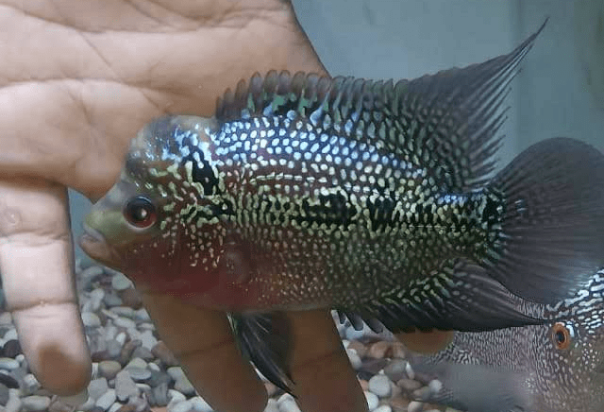

Ikan louhan cencu memiliki pola bintik pada bagian sisiknya dan cenderung memiliki corak warna merah muda yang lebih mencolok. Ikan louhan jenis ini justru lebih sering dijuluki sebagai ikan mutiara. Selain itu ciri-ciri lain dari ikan louhan jenis ini adalah adanya perpaduan dua warna yang berada pada corak sisik nya, yakni merah dan emas yang membuatnya semakin berkilau.

Pada bagian kepalanya sampai bagian tengah tubuh ikan jenis ini berwarna merah, sedangkan bagian tengah sampai bagian ekornya akan lebih berwarna kuning keemasan. Keunikan corak nya tersebut membuatnya ikan louhan cencu lokal menjadi incaran banyak orang untuk dipelihara dan ikan louhan jenis ini juga memiliki harga jual yang lumayan tinggi.

Jika Grameds ingin membeli ikan louhan cencu, maka perlu merogoh kocek mulai  Rp200.000 per ekor untuk ukuran anak. Sedangkan untuk ukuran ikan louhan cencu dewasa harganya bisa sampai Rp750.000 per ekor.

### 2. Jenis Ikan Louhan Bonsai

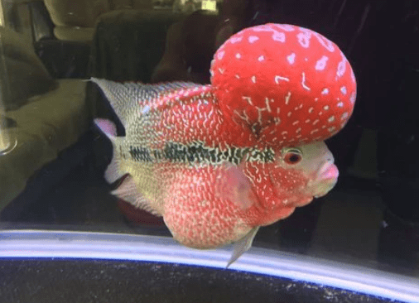

Seperti namanya, jenis ikan louhan ini memiliki tubuh layaknya bonsai, yakni meskipun ikan louhan ini telah tumbuh dewasa, namun tubuhnya tidak akan tumbuh besar atau bertambah ukuran tubuhnya. Hal ini terjadi karena adanya kelainan genetik pada ikan louhan jenis bonsai ini.

Ciri-ciri khas dari jenis louhan bonsai adalah bentuk jenong besar atau dahinya yang sangat menonjol dengan berbagai warna, seperti kuning, merah, silver, hijau, dan putih.

Jenis louhan ini memiliki sifat yang lebih agresif, jadi Grameds bisa menikmati keindahannya di dalam akuarium karena aktif bergerak. Harga ikan louhan jenis bonsai lumayan  fantastis dibandingkan jenis louhan lainnya. Harga bisa dibandrol sampai Rp250.000 per ekor, sedangkan untuk ukuran ikan louhan bonsai dewasa bisa sampai Rp800.000 per ekornya.

### 3. Jenis Ikan Louhan Super Red Dragon

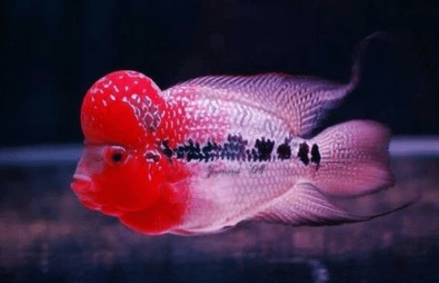

Louhan Super Red Dragon (SRD) sekarang sedang banyak diincar para pecinta ikan hias karena memiliki corak warna yang cantik dan bentuk jenong yang dinilai lebih unik dari jenis lainnya.

Jenong pada jenis ikan louhan ini adalah tonjolan yang paling besar dibandingkan dengan jenis louhan umumnya di pasaran. Ciri-ciri ikan louhan jenis ini adalah terdapat dua warna yang berbeda pada tubuh ikan tersebut.

Pada bagian jenong dan kepala ikan louhan ini biasanya berwarna merah tua, sedangkan pada bagian tengah tubuh sampai ekor biasanya akan berwarna merah muda cenderung perak yang mengkilap.

Harga ikan louhan jenis ini adalah sekitar  Rp400.000 untuk ukuran ikan anaknya, sedangkan harga untuk ikan louhan super red dragon dewasanya bisa dibandrol sampai Rp3.000.000 per ekornya

### 4. Jenis Ikan Louhan Kemalau

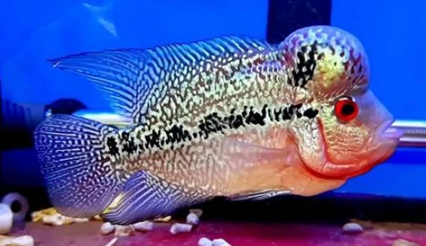

Tidak jauh berbeda dengan jenis louhan SRD, jenis ini cenderung memiliki dua corak bagian warna sisiknya yang berbeda. Jenis Louhan kemalau umumnya bisa berwarna merah pada bagian kepala dan tonjolan dahinya, sedangkan pada bagian tengah tubuh sampai ekor akan berwarna merah kekuningan mengkilap. Ikan louhan jenis ini juga memiliki corak bintik kekuningan pada bagian kepala sampai ujung ekornya.

Jenong pada ikan louhan jenis ini biasanya belum terlihat saat usianya masih kecil. Tonjolan di dahinya akan muncul seiring pertumbuhan tubuhnya yang semakin besar pula. Harga jenis louhan kemalau sekitar Rp600.000 untuk ukuran yang dewasa, sedangkan untuk ukuran anak bisa mencapai Rp150.000 per ekornya .

### 5. Jenis Ikan Louhan Kamfa

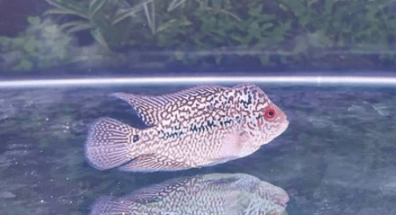

Ikan louhan jenis kamfa adalah ikan yang berasal dari negara-negara di Asia Tenggara, termasuk Indonesia. Karena sudah lama dibudidayakan di Indonesia maka ikan louhan jenis ini termasuk ke dalam jenis ikan lokal.

Ikan jenis ini juga biasa disebut dengan golden flower karna coraknya yang mengkilap dan bentuk sirip dan ekornya yang mengembang. Corak warna sisinya termasuk kalem namun tetap menampilkan bintik yang menawan layaknya bunga.

Sekilas, ciri khas tidak jauh berbeda dengan ikan louhan cencu, bedanya jenis kamfa ini lebih memiliki pipi yang lebih tembem. Harga ikan louhan jenis ini berkisaran Rp850.000 per ekor untuk ukuran anakan, sedangkan untuk ukuran ikan dewasanya bisa sampai Rp3.500.000 per ekornya. .

### 6. Jenis Ikan Louhan Super Red Synspilum

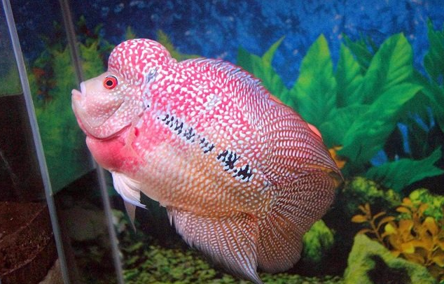

Ikan louhan jenis super red synspilum termasuk dalam jenis louhan yang sangat jarang atau langka, terutama di Negara Indonesia sendiri. Kelangkaannya tersebut membuat ikan louhan jenis ini memiliki harga yang sangat fantastis di pasaran.

Ciri khas dari jenis louhan ini adalah kombinasi warna yang sempurna antara merah bata dan orange di sekujur sisiknya. Jenis louhan ini tidak terlalu memiliki corak bintik.

Satu ekor anakan ikan louhan Super Red Synspilum dapat dihargai sampai Rp 400.000,- sedangkan ikan louhan ukuran dewasanya bisa dihargai sampai Rp2,5 juta. Ikan louhan jenis ini juga bisa tumbuh sangat besar, jadi Grameds perlu menyiapkan akuarium yang dengan ukuran yang cukup lapang jika ingin memelihara ikan hias yang satu ini.

### 7. Jenis Ikan Louhan King Kamfa

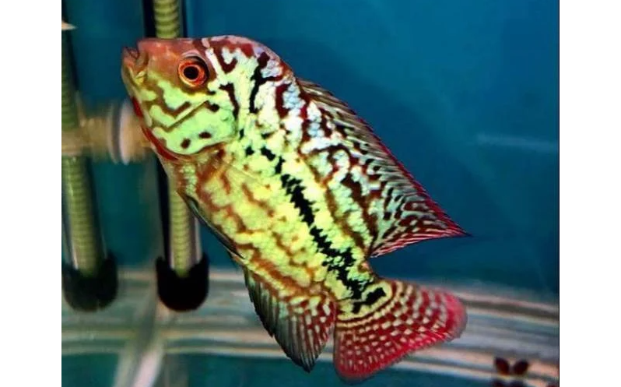

Ikan louhan jenis ini adalah anakan dari breeder ikan louhan kamfa dari Thailand. Louhan King Kamfa memiliki ukuran tonjolan dahi yang besar, sehingga menjadi unggulan dibandingkan ikan louhan jenis kamfa yang biasanya.

Ikan louhan ini dapat tumbuh dengan sehat, jika Grameds bisa memberikan berbagai jenis makanan sehat atau pelet pada ikan yang tepat. Karena keunikan dan ukuran jenongnya tersebutlah, ikan louhan king kamfa bisa dihargai sangat fantastis, mulai dari Rp 1.200.000,- sampai angka jutaan seterusnya.

### 8. Jenis Ikan Louhan Zhen Zhu

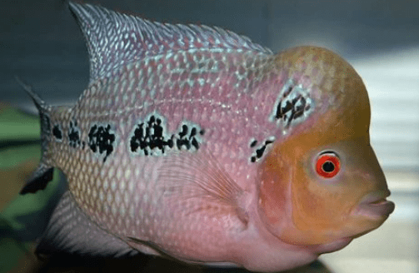

Ikan Louhan Zhen zhu dikenal sebagai jenis louhan yang bersisik mutiara dan memiliki bentuk mulut yang lebih besar dibandingkan dengan ukuran ekornya yang lebih bulat. Jenis louhan ini memiliki keunikan karena memiliki mata berwarna merah dan corak pada sisiknya yang khas.

Banyak pecinta ikan hias yang akhirnya mencoba untuk membudidayakan ikan louhan jenis ini karena keunikannya. Mereka bisa mendapatkan keturunan jenis louhan yang lebih optimal dan menarik dengan kisaran harga yang lumayan mahal. Namun, ada resiko pertumbuhan ekor yang lemah pada ikan louhan jenis ini. Harga ikan louhan jenis ini sekitar Rp200.000 per ekornya sampai Rp750.000,-.

### 9. Jenis Ikan Louhan Golden Base

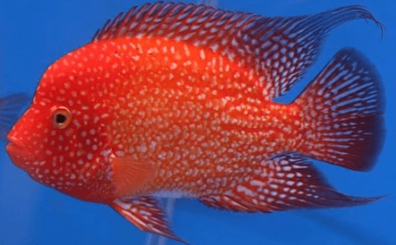

Jenis ikan louhan berikutnya adalah golden base yang tidak kalah menawannya dengan jenis lain. Ciri khas dari jenis louhan ini adalah memiliki warna merah agak keemasan dan cenderung tidak memiliki corak bintik hitam pada bagian tubuhnya.

Perpaduan warna kuning dan kemerahan pada louhan golden base membuat ikan louhan ini banyak diminati orang pecinta ikan hias. Ikan louhan golden base ini memiliki warna yang lebih merata dan bisa dihargai sampai 2 juta rupiah per ekornya.

### 10. Jenis Ikan Louhan Thai Silk

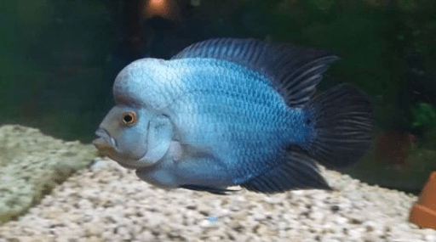

Ikan louhan Thai Silk juga dikenal sebagai titanium sutra Thailand yang memiliki warna biru lebih  metalik, putih atau emas. Asal usul ikan ini sebenarnya tidak jelas dan akhirnya diyakini sebagai persilangan antara jenis ikan louhan texas cichlid, dan vieja. Harga ikan louhan jenis ini sekitar Rp.250.000 sampai Rp.700.000 per ekornya.

Nah, itulah penjelasan tentang jenis-jenis ikan louhan beserta ciri-ciri dan harganya. Apakah Grameds tertarik untuk memelihara salah satu jenisnya? Bagi sebagian orang, memelihara Sesuatu tersebut memiliki filosofi dan manfaat